GHKC-D
变压器有载开关测试仪

产品操作手册

武汉国测华能电气有限公司

尊敬的用户：
感谢您购买本公司GHKC-D 变压器有载开关测试仪。在您初次使用该产品前，请您详细地阅读本使用说明书，将可帮助您熟练地使用本仪器。
我们的宗旨是不断地改进和完善公司的产品，如果您有不清楚之处，请与公司售后服务部联络，我们会尽快给您答复。

注 意 事 项
!
- 使用产品时，请按说明书规范操作
- 未经允许，请勿开启仪器，这会影响产品的保修。自行拆卸厂方概不负责。
- 存放保管本仪器时，应注意环境温度和湿度，放在干燥通风的地方为宜，要防尘、防潮、防震、防酸碱及腐蚀气体。
- 仪器运输时应避免雨水浸蚀,严防碰撞和坠落。

本手册内容如有更改，恕不通告。没有武汉国测华能电气有限公司的书面许可，本手册任何部分都不许以任何（电子的或机械的）形式、方法或以任何目的而进行传播。

目 录

一、功能特点 4
二、主要技术指标 5
三、结构及面板说明 5
四、操作指南 6
五、测试仪记录波形判读说明 15
六、常见故障及解决方法 21

GHKC-D
变压器有载开关测试仪
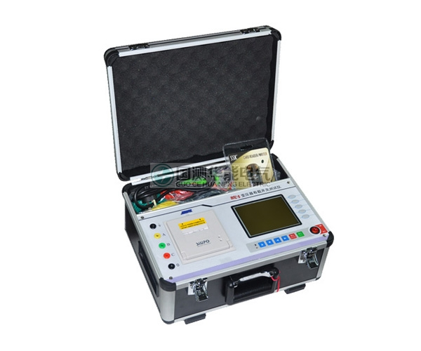

一、功能特点
GHKC-D变压器有载开关测试仪，是用于测量和分析电力系统中电力变压器及特种变压器有载分接开关电气性能指标的综合测量仪器。它采用微电脑控制，通过设计的精密测量电路，可实现对有载分接开关的过渡时间、过渡波形、过渡电阻、三相同期性等参数的精确测量。用户可根据需要和现场条件，直接由分接开关引线进行测量，也可由变压器三相套管及中性点直接接线测量。
该仪器具有对所测数据进行显示、分析、存储、打印等功能。解决了目前电力变压器有载分接开关测量方法落后，没有专用测试手段的问题。可在电力设备预防性试验及变压器大修中及时诊断出有载分接开关的潜在故障，对提高电力系统运行的可靠性具有重要意义。

二、主要技术指标
参 数 | 指 标 | 参 数 | 指 标
电压输出 | >20V | 工作电源 | AC220V±10%，50Hz
电流输出 | ≥1A | 功率 | 180W
电阻测量范围 | 0.3～40Ω | 电阻测量精度 | 0.3Ω～1Ω±0.1Ω，  1Ω～40Ω±1%（不含1Ω）
时间测量范围 | 1ms～256ms | 时间测量精度 | 1ms～100ms±0.1ms  100ms～250ms±1%
三相同期性 | 0.1ms | 采样频率 | 10～20KHz
工作温度 | 0～40℃ | 工作湿度 | ≤80%RH
外形尺寸 | 420mm350mm 220mm | 重量 | 12kg（含附件）

三、结构及面板说明
整个仪器由测量本体和标准行式打印机组成。其中测量本体采用独立机箱结构，具有抗震、防电磁干扰特性。仪器的操作面板如图1所示
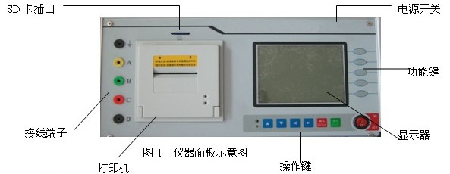
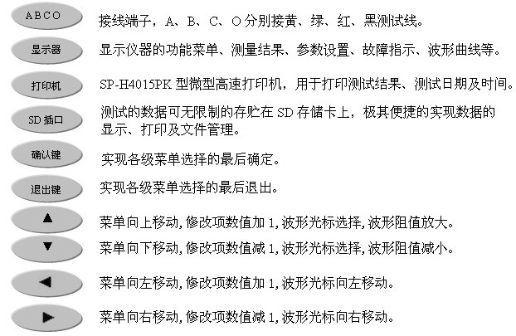

四、操作指南
接线
1.带变压器线圈测量
如图2所示为一典型带有载分接开关的电力变压器原理图
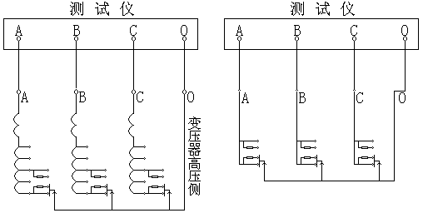
图2 带线圈测量接线图 吊芯测量接线图
将仪器内附的4根（红、绿、黄、黑）大线夹取出来，用大线夹夹住变压器高压端子的A、B、C和中性点O端，将线的另一接线端子分别插入仪器面板上的A、B、C、O插孔。用小夹子将变压器低压侧的A、B、C、O端子短路接地即可。
2.吊芯测量有载分接开关
在变压器大修时，有载分接开关吊出没有线圈如图2所示。先把每一相中开关连接的触点短路，用仪器附带的4根（红、绿、黄、黑）小线夹分别夹住A、B、C相的短路点和中性点，另一接线端子分别插入仪器即可。
开机
检查接线无误后，打开仪器电源开关。开机画面如图3所示。此时，若须修改当前测量开关的档位、系统时钟、次数、存储内存等，可按【设置】键键入主菜单进行设置；若须修改测量范围直接按量程进行修改，无须修改相关设置时，按【测试】键直接进行测试，查阅键查看已有波形。若有任何其它问题可按【帮助】 键寻求帮助。
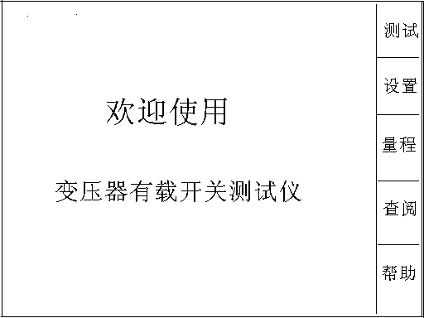
图3
设置
1.档位：按【设置】键，出现界面如图4所示。若需修改档位按【确认】键进入图5所示，选择准备测量的初始档位，实际的档位值会随以后的测量而自动改变。档位以“xx-> xx”表示，按【▲】键上调，按【▼】键下调。例如档位为“07->08”，按【▲】则变为“08->09”，反之按【▼】则变为“07->06”，按【退出】键修改完毕。
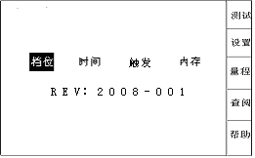
图 4
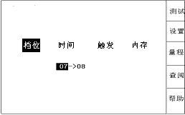
图 5
2.时间：按【确定】键进入，年、月、日及时间的设置，其设置界面如图6所示。用【 】、【 】键选择要修改的位，用【▲】、【▼】键改变日期或时间，设置好后按【退出】键结束。
3.触发：按【确定】键进入，屏幕中间弹出一个对话框，如图7所示。按【 】和【 】键选择要设置的项目，按【▲】和【▼】键修改所选项。设置好后按【退出】键结束。设置次数表示连续切换开关并自动保存和调节档位的次数。设置门限值，测试中若切换开关尚未动作仪器就采到波形，说明门限值太高了，此时，应将门限值调大；若切换开关已动作，仪器却未采到或只采到半截波形，则门限值太低了，应将门限值数值调小。
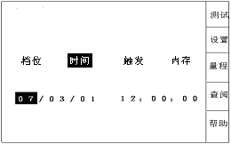
图 6
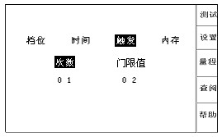
图 7
4.内存：按【确认】键，进入如图8所示界面，要格式化内存直接按【确认】键，按【 】键确认出现如图9所示，按【▲、▼】键可选择当前文件名进行存储。按【确认】键存储到SD卡，存储完之后按【退出】键结束。
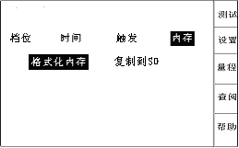
图 8
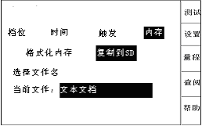
图 9
量程
在开机界面下按【量程】进入仪器测量范围设置。如图10所示。此时，按【 】、【 】键选择“小量程”或“大量程”，按【退出】键退出设置。开机默认为小量程模式，两者的区别是：小量程的最大测试电阻为20Ω，大量程的最大测试电阻为40Ω。
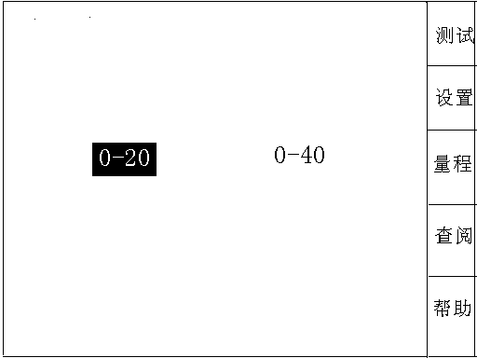
图 10
测试
1.按【测试】键仪器显示各路的充电时情况，如图11所示，右侧变动的数据为每一路测到的电压值。当右侧变动的数据基本稳定，则充电完毕，这时按【确定】键开始测试。
屏幕画面如图11所示: 表示仪器正在捕捉被测开关的切换过程，此时不想进行测试可长按【退出】键结束测试。
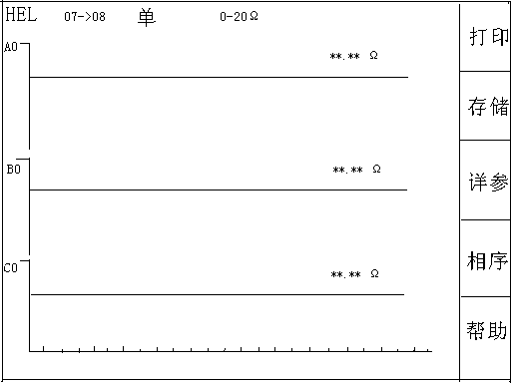
图 11
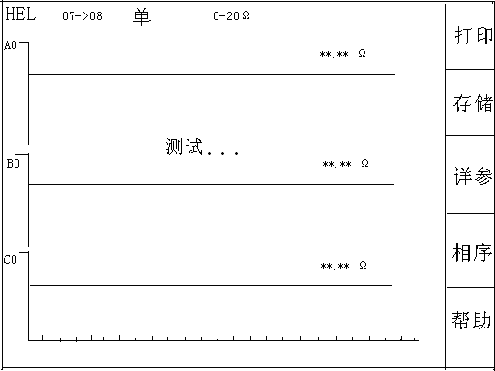
图 12
2.启动有载开关，当听到有载开关动作对触头进行切换的声音时阻值随之发生变化。仪器将自动搜索到过渡波形，并显示在屏幕上，如图13所示。
同时，在屏幕上用光标显示出自动查找的动作点位置和计算的测量参数值。此时，按【相序】键改变选择调整A、B、C三项相；按【 】、【 】键移动当前光标位置；按【▲】、【▼】键改变所选的光标。如果自动选择的光标不在明显转折点，可手动移动四条光标到波形的串联、并联的明显转折处，光标调节好后按确定键显示屏上将直接显示出波形时间和电阻值。
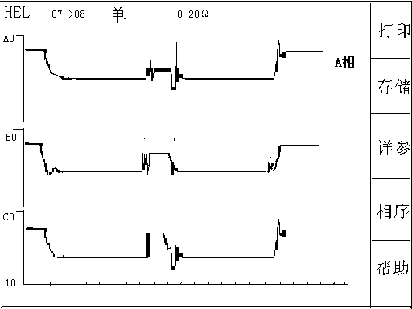
图 13
处理好三相的参数后，要打印测试波形和数据则可按【打印】键进行打印（打印的图纸包括波形和处理的参数值）如图14所示。按【详参】键屏幕单独显示波形的详细参数，按【打印】键可单独打印参数（不包括波形）。
如需存储测试波形和参数，可按【存储】键进入波形存储，在左下角显示存储位置如图15。
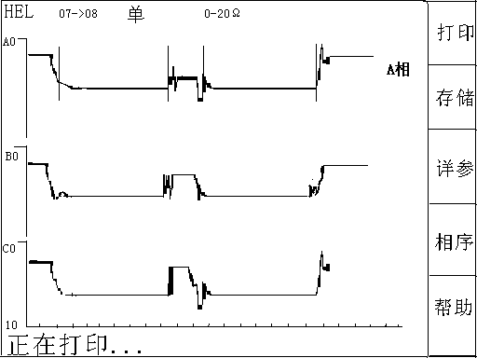
图 14
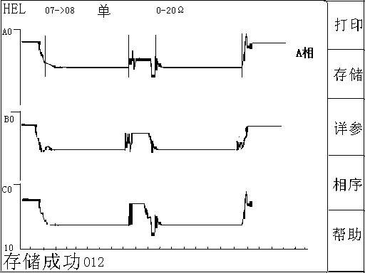
图 15
查阅
在开机画面下，选择【查阅】键进入查阅界面。则显示屏出现如图16所示画面，可用【 】、【 】键前后翻页，用【▲】、【▼】键改变闪烁光标的位置即要查阅波形的位置，再按【确认】键则显示屏显示出要查阅的波形和参数，显示画面如图16所示，此后的操作与【测试】部分相同。若要删除此条记录可按【删除】键，系统将在确认后删除。若要改变所查看的文件可按【文件】键，选择方法与设置文件过程中相同，在选好文件后按【确定】键完成选择。
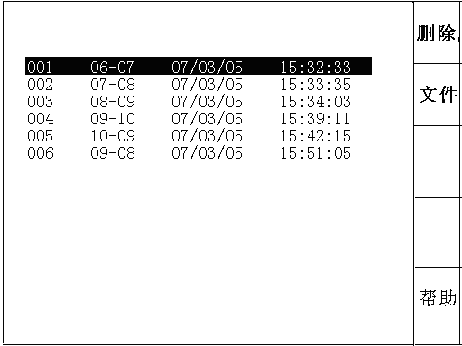
图 16

五、测试仪记录波形判读说明
测量记录过程的理想直流波形及测试规范
从有载开关动作过程来看，有几个参数尤为重要，其一即开关触头变换程序，具体须测量出整个切换过程的动作时间t₄切换过程的波形变化，从波形图上应能看出三相是否同步等；其二是各触头联接的过渡电阻，其中阻值还包括引线部分。如下表所示列出了长征电气一厂有载开关的参考指标（厂家不同指标有所不同）和测量参考值。

切换开关触头变换程序：(单位:ms)
直流示波图 | 测量值  相数 | 单 双 |  |  |  | 双 单
^{t1 T2 t3}  T4 | 测量值  相数 | t1 | T2 | t3 | T4 | t1 | T2 | t3 | T4
^{t1 T2 t3}  T4 | A | 20 | 6 | 18 | 44 | 20 | 5 | 18 | 43
^{t1 T2 t3}  T4 | B | 20 | 5 | 18 | 43 | 21 | 5 | 17 | 43
^{t1 T2 t3}  T4 | C | 22 | 6 | 18 | 46 | 22 | 4 | 18 | 44
T₂=2～7  t₁≥15  t₃≈20ms  T₄=35～50 | 三相不同步 |  |  |  |  | △_{t}=3 R=10%

关于测试波形参数的说明
1.有载开关过渡波形如图17所示：
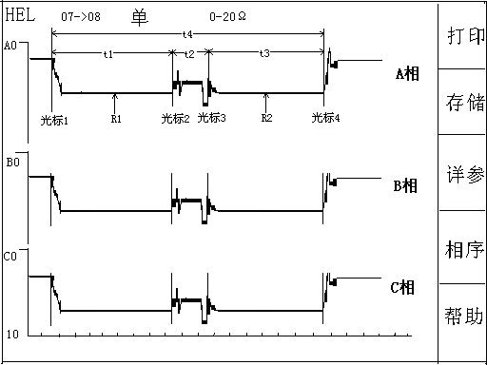
图17 有载开关过渡波形
光标1是R₁电阻单独接触开始时刻
光标2是R₁电阻和R₂电阻同时接触时刻
光标3是R₁电阻释放，R₂电阻单独接触开始时刻
光标4是切换完成时刻
2.确定过渡电阻值
要观察各段波形的电阻值，需将光标2移到要观察的波形段（应选择较为平直处），如图17所示：
光标1-光标2之间，可以得到过渡电阻R₁的值
光标2-光标3之间，可以得到过渡电阻R₁和R₂的并联值
光标3-光标4之间，可以得到过渡电阻R₂的值
3.确定过渡时间
当光标调整好位置后，屏幕下方显示的时间值为：
T0是三相同期，确定A、B、C三相的同期性，只看A、B、C三相T0的值就可以。如图17所示，仪器以A相光标1为参照，A相T0值始终为0，如B、C两相中某相时间超前，则超前相T0值不等于0，该时间为三相不同期时间。
三相有载分接开关的同期性问题，并没有明确的规定，不同期性一般不大于5ms即可。但如果是一台开关三相并联当成一相使用，这台开关的三相不同期性一般要求不大于2ms。
T1是R1串联时间，T2是R1和R2并联的时间，T3是R2串联时间，T4是该开关的切换的过渡时间。一般情况光标会自动停在整个过渡波形的转折位置。
4.单相测试时波形判断方法
单相测试接线示意图（A、C相）如图18所示。
这种结构的试品在不吊芯情况下，中性点无法引出，只好两相两相地做，如果同期性好的，其波形与图19相似；同期性不好的，波形与图20相似，但不能确定是哪一相早或晚，当波形中出现断点时，也无法确定是哪一相。有时可通过三次组合（ab、bc、ca）初步分析判断，由于测试中过渡电阻值变化范围较大，使用仪器应注意选择合适的灵敏度。
有载调压绕组三角形接法也可以按照这个方法接线。
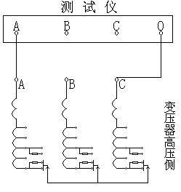
图18单相接线图
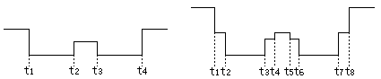
图19 AB两相同期 图20 AB两相不期（假设A相早）
t₁—R_{a1}+R_{c1} t₁—R_{a1} t₂—R_{a1}+R_{c1}
t₂—R_{a1}∥R_{a2}+R_{c1}∥R_{c2} t₃—R_{a1}∥R_{a2}+R_{c1}
t₃—R_{a2}+R_{c2} t₄—R_{a1}∥R_{a2}+
R_{c1}∥R_{c2}
t₄—切换结束 t₅—R_{a2}+R_{c1}∥R_{c2} t₆—R_{a2}+R_{c2}
t₇—R_{c2}（A相已结束切换）
t₈—B相切换结束
5.两相同时测试时，接线图如图21所示：
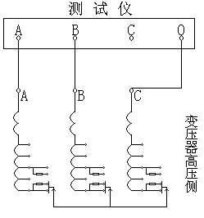
图21 两相接线图
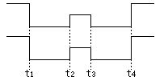
图22 三相同期
三相同期时，其波形图如图22所示：
对于A相（设三相同期，且A、B两相电流完全一致）
t₁—R_{A1}+R_{C1}×2 t₂—(R_{A1}∥R_{A2})+（R_{C1}∥R_{C2}）×2
t₃—R_{A2}+R_{C2}×2 t₄—切换结束
在这种测试方式下，若三相不同期，则可通过换相测量看波形开始时刻分析出不同期的相。
根据标准分析测试波形，判断开关有何故障
1号：图中的波形无断开点，过度总时间T4=46在标准的35～50ms之内。开关动作前测试线等引起的电阻T0=01Ω左右，开关动作接入的电阻值R1=5Ω，R2= 5Ω左右，且两个电阻桥接的过程很清楚。说明开关正常。
2号：图中的波形有明显断开点，过度总时间在标准之内。但开关动作接入的电阻值R1=45Ω以经断开，本仪器测量有效值为42Ω超过就视为断开，而且断开时间达20ms，严重超过标准中偶而断开时间2ms以内的规定。开关以经损坏要检修，如不检修带电操作将造成严重后果。
3号：图中的波形有明显断开点，过度总时间在标准之内。开关动作接入的电阻值正常，但两个电阻桥接的过程有5ms的断开时间。可以肯定开关有开路性故障，一定要检修后才能投入使用。
4 号：图中的波形有断开点，过度总时间T4=46在标准的35～50ms之内。开关动作前后接入的电阻值正常，且两个电阻桥接的过程很清楚。但从R2往线包过渡桥接时有断开，这时要通过坐标的时间刻度，看断开点有没有超过标准中偶尔断开时间2ms以内的规定。如果没有超过2ms或电阻最大值没有超过本仪器测量有效值42Ω。就可以继续使用。超过了就重复测试几次看是不是都超过标准，如果都超标准说明有问题。
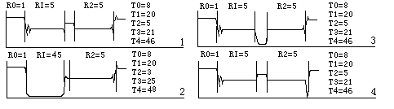

六、常见故障及解决方法
故障现象 | 故障原因及解决方法
开机后显示屏无显示 | 检查AC220V电源及保险管。
三相电流不平衡 | 检查测试接线，确保接触良好。
测试不正常 | 检查灵敏度和量程设置，选择合适的灵敏度和量程。
打印机不打印 | 1.检查打印机指示灯，如不亮按SEL键使之亮。  2.检查是否有打印纸。  3.按住【走纸】键再接通电源，待纸走动时再松开【走纸】键，打印机开始自检。  4.检查打印机插接件是否松动，确保接触良好。

附录：软件安装使用及SD卡使用说明
软件安装
双击Helios.exe文件，按提示软件将自动安装．
使用方法：
1.展开左上方我的电脑。
2.假如你的SD文件存在D盘某文件夹中，找到该文件夹，点击它，会将文件夹中每个文件显示在旁边的框图中。该文件要显示扩展名DAT。如果该文件没有显示.DAT请打开“我的电脑”-〉菜单栏“工具“-〉“文件夹选项”-〉“查看”。找到“查看”选项后在列表中找到“隐藏已知文件类型的扩展名”，然后将前面的勾选去掉。
3.点击选中您所要观察的文件，文件中的所有波形会显示在下面的列表中。
4.点击选中一个波形即可显示三相于中间视图中。
5.拖动波形图中的光标线即可观查每一个点的波形值，会以坐标的形式显示在波形图的左上角。
6.每相的参数显示在波形旁边，可以调节波形下方的量程来选择合适的。
7.要打印文件可以选择最上方"文件"菜单中的打印。
SD卡使用说明
本器可选配标准的SD/SDMMC存储卡，测试的数据可无限制的存贮在SD存储卡上，经过标配的SD-USB转换器，可作为PC的U盘进行数据处理，可实现数据的显示、打印及文件管理。（SD卡严禁带电拨插）
本仪器测试时，有无SD卡都可进行现场测量。仪器本身可保存100组测试数据，仪器可以通过“设置”菜单选择“内存”一项把这100组波形复制到SD卡任意一个文件之中，此文件可以自己生成及更改名字。
下面介绍SD卡文件生成的方式
在PC上单击右键新建一个“新建 文本文档.txt”其后缀名改为大写"DAT",要求文件名全为中文不含其它任何字符。例如“张家湾变电站一号主变. DAT”,再将其存入ＳＤ卡，即可在测试仪上测量、存储波形。之后试验结果可通过通用ＳＤ卡读卡器传送到计算机里保存。可以使用本软件显示并打印波形数据和参数。
在计算机上，如SD卡不能使用，可通过计算机把SD卡进行格式化。格式化操作时请选FAT选项进行格式化。然后把光盘上的SD卡恢复文件夹里面所有文件拷贝到SD卡。

